عزيزي الزائر، مرحبا بكم في موقع مدينة خراستافا الالكتروني
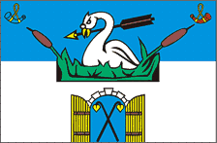

عزيزنا الزائر , اعددنا لكم صفحة مدينة خراستافا باللغة العربية .
فقد اردنا لزوارنا الكرام الناطقين باللغة العربية ان يتعرفوا على تاريخ هذه المدينة الواقعة في الشمال الغربي لجمهورية التشيك في وسط اوروبا وان يتعرفوا ايضا على اهم الانجازات التي قامت بها المدينة .
المهندس ميخال تسانوف – عمدة المدينة
قام بالترجة من اللغة التشيكية الى اللغة العربية : احد مواطنين المدينة - الدكتور مهند الذيب


تاريخ المدينة
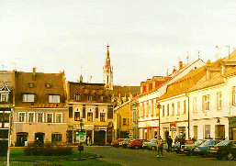

يعتبر تاريخ مدينة خراستافا طويلا و غنيا بالأحداث, حيث ان اول ذكر عن وجود هذه المدينة كان في كتاب العشائر من سنة 1352 وقد ذكرت تحت مسمى ( كراتزافيا ) و من هذا الكتاب نخلص الى ان مدينة خراستافا في ذلك الوقت كانت مأهولة بشكل اكبر من المدن المجاورة لها كمدينة ليبرتس مثلا.

يؤرخ بداية تطور المدينة على الارجح الى منتصف القرن الثالث عشر الميلادي عندما قام الملك التشيكي بريميسل اوتاكار الثاني بدعوة المواطنين من المدن الاخرى و المجاورة للعيش في مدينة خراستافا لتتطور و تزدهر المنطقة باكملها .
وقد كان اغلب من سكن المدينة هم عمال المناجم من مدينة بيرنا السكسونية , فأقاموا المدينة وبدأوا باعمال الحفر والتنقيب عن المعادن مثل النحاس والقصدير والرصاص والفضة والحديد الخ.

في فترة الانفلات اصبحت خراستافا مركز انطلاق الفرسان . حيث قام ميكولاش من كايشبيرك ببناء قلعة من الخشب على سفح تلة غير مرتفعة اعلى مدينة خراستافا , وقد استغل ميكولاش الفوضى في ذلك الوقت وقام بمساعدة قواتة بعمليات غزو و سطو على مدينة لوجيتسه القريبه . و في عام 1433 ميلادي دمرت القلعة من قبل جيش تحالف المدن الستة , الذي كان تحالفا عسكريا و تجاريا بين ستة مدن هي كامنز,لوباو,باوتزن,زيتاو,غورليتز و لوبان .
ومع تدمير القلعة تدمر جزء كبير من المدينة بما فيها الكنيسة و مبنى البلدية, وبعد ذلك و حتى عقود طويله واجهة مدينة خراستافا ازمة اقتصادية كبيرة ارتبطت بهجرة السكان التي ادت الى ركود التجارة وتوقف الصناعة .

في الفترة ما بين القرنين السادس عشر و السابع عشر اصبح التعدين واستخراج المواد الخام من المناجم في أزمة حيث ان معظم الجبال المحيطة بالمدينة قد استنفذ معظم مخزونها وبذلك اصبح المواطنون مجبرين على ايجاد مصدر جديد للرزق و كانت هذه بداية ظهور اول المصانع – كورشات عمل منزلية تركز على صناعة المنسوجات و بعض المصنوعات الصغيره وقد خلق هذا اسس صناعة الغزل والنسيج ، والتي يعود تاريخها إلى عام 1815، عندما تم بناء اول مصنع والذي لا يزال موجودا الى حد الان بالقرب من الكنيسه , و خلال قرن من الزمان ازداد عدد مصانع الغزل والنسيج في خراستافا الى اكثر من عشرة .

في عام 1855 اصبحت مدينة خراستافا مدينة حيوية , وبافتتاح خط للسكك الحديدية بين مدينتي ليبرتس و زيتاو في عام 1859 تسارع التطور ليس الصناعي فقط ولكن تطورت الحياة الثقافية ايضا.
كان في المدينة عدة مجتمعات و في المحيط مطاعم ترفيهية، وما إلى ذلك وفي عام 1870 انشئت محكمة المقاطعة .

بعد توقيع ما يسمى باتفاقية ميونخ خسرت جمهورية تشيكوسلوفاكيا قسم كبير من اراضيها- السوديت.
وقد كانت مدينة خراستافا جزء من هذه الاراضي وبذلك اصبحت جزء من الرايخ الثالث , وشاركت المدينة في الصناعة الحربية . في مصانع سبيرويك ( بجانب محطة القطار ) تم تصنيع القنابل اليدوية و مختلف انواع الاسلحة .
وقد استخدم في مجال التصنيع عمال كانوا من المساجين ونساء من معسكر الاعتقال القريب .
وليومنا هذا يوجد في اعلى التله فوق المصنع بقايا التلفريك الذي كان ينقل المواد الخطره الى وحدات و اقسام مستقلة لاكمال تصنيعها , و يمكن ايضا العثور على كميات كبيرة من المعادن والتي لحسن الحظ لم يتمكنوا من تحويلها الى ذخائر و اسلحة قاتله , لانه في التاسع من ايار/مايو عام 1945 دخلت الدبابات الروسية لمدينة خراستافا وانهت بذلك (بدون قتال) اقسى حرب في تاريخ البشرية . لم يقم احد باحصاء ضحايا الحرب الذين قتلوا او اهينوا .

انتهت فضائع الحرب شكليا فقط , ف مع عودة السكان التشيك الى مقاطعة السوديت عاد ايضا سكان محملون بكراهية ضد الامة الالمانة, فقاموا بالهجوم على المدن الالمانية وقاموا بتخويف و تعذيب اهالي تلك المدن بطريقة فظيعة وبدأ بذلك ما يسمى الإخلاء .
وكانت الموجة الاولى من الإخلاء هي الأسوأ والأكثر اذلال والتي اطلق عليها باللغة الالمانيه كلمة :
/ الطرد . Vertreibung

انخفض عدد سكان مدينة خراستافا ( قبل انتهاء الحرب بفترة وجيزة) من ثمانية الاف الى اقل من ثلاثة الاف نسمة في عام 1948 . مما يعني انخفاض التعزيزات والدعم للمدينة و بوصول افراد حاولوا السيطرة و الاستيلاء على مناطق شاسعة من الاراضي و اقتطاعها لانفسهم . في الفترة ما بين 1948 و حتى 1989 لم تحدث اي تجديدات او تطوير للمنطقة فمع انتهاء هذه الاعوام لم يبقى الا مدينة مظلمة متبالية مجهولة المستقبل .
بعد اندلاع الثورة المخملية حصلت تغيرات كبيرة . فقد تولى ادارة المدينة اشخاص كانت لهم عزيمة قوية و ارادة كبيرة . فقد ارادوا تقديم كل ما هو ممكن لتكون مدينتهم مدينة حقيقية متكاملة بسكانها و اماكنها المميزة . لم تكن الطريق للاصلاح والتطوير سهلة , فقد وجدت الكثير من العقبات , ومازالت توجد الكثير منها وسيكون ايضا ما هو جديد من العقبات اكثر من الحلول المتوفره . لكن كل مواطن يعيش في هذه المدينة يعلم كم الانجازات التي تمت و يعلم ما هو قادم .

اهم المنشآت و اعادة الاعمار بعد عام 2002

بيوت التمريض
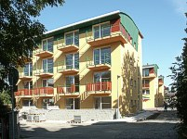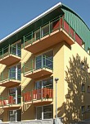
يوم الثلاثاء 30.09.2003 تم افتتاح مشروع جديد للخدمات و الرعاية في شارع تروبيشوفا . وقد صمم ليكون دارا لرعاية المسنين والذي يحتوي على 41 وحدة سكنية

كافتيريا المدرسة
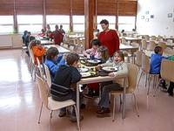

كانت تقع المقاصف المدرسية في المبنى الذي خدم في الأصل كمؤسسة مالية. وكان المبنى صغير وغير مريح. كان هناك عدد قليل من المقاعد، وكانت هناك مشاكل مع الأطفال الصغار. وكانت المرافق الصحية ، و غرف تغيير الملابس غير مناسبة. وكانت الظروف في المطبخ سيئة للغاية. هذه المشاكل واخرى مماثلة استمرت لاكثر من 50 عاما . كل هذه الامور حلها المقصف المدرسي الجديد الذي بني بين العامين 2003 و 2005 .

اعادة اعمار البلدية
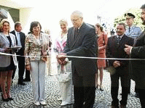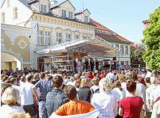
في 25 أيار 2005 خلال زيارة الرئيس التشيكي فاتسلاف كلاوس تم افتتاح مبنى البلدية الذي تم ترميمة و اعمارة . و في 4 حزيران من عام 2005 و كجزء من برنامج احتفالات المدينة اتيحت الفرصة لسكان المدينة بالتجول في مبنى البلدية و التعرف على المبنى الذي سينتقل لمكاتبة رئيس البلدية و نائبة و مكتب البلدية والشرطة المحلية . كل من شارك في هذه الفعالية قد شاهد تغيرات جذرية في عملية بناء و ترميم هذا المبنى الذي يمثل مدينة خراستافا .

المدرسة الإبتدائية
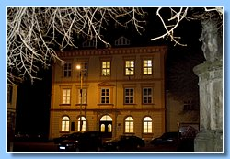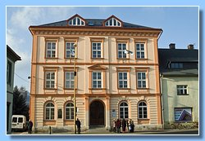
شهد مبنى المدرسة الابتدائية الواقع في ساحة الاول من ايار ( بني في عام 1881 ) بين العامين 2007 و 2008 العديد من الترميمات , وكانت النتيجة مبنى مدرسي جميل بصفوف حديثة حسنت من اداء المعلمين و رغبة الطلبة في التعليم .

فيضانات عام 2010 وتصحيح الأضرار الناجمة عن الفيضانات
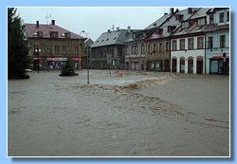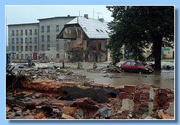

سجل يوم 7 اب من عام 2010 كأحد أسواء الايام التي مرت على مدينة خراستافا , فقد دمر الفيضان ( كان الاكبر في تاريخ المدينة ) جزءا كبيرا من المدينة, هذه الكارثة الطبيعية تسببت في موجة كبيرة من التضامن مع المدينة و المساعدات سواء من المواطنين او الشركات من جميع انحاء التشيك وحتى من الدول الاخرى وبالاخص المانيا بولندا السويد و فيتنام, كذلك قام عدد من سكان المدينة بمساعدة المتضررين من الفيضان , ولا ننسى الجهد الكبير الذي بذله الجيش التشيكي ,الدفاع المدني , الشرطة الاطباء والعاملين في القطاع الصحي.

بعد الفيضانات تم إصلاح الأضرار التي نتجت . فقد تم إصلاح وإعادة بناء جميع الطرق والجسور وجسور المشاة, وتم اصلاح تيار و مجرى نهر يريتسه, ونهر لوجيتسكي نيسي وباقي الجداول. وتم اصلاح رياض الاطفال , والبولينغ , وتم بناء ملعب جديد لكرة القدم . دامت الاصلاحات ما يقارب الخمسة اعوام بتكلفة مليار كورون تشيكي ما يعادل 50 مليون دولار امريكي .

اغتيال الرئيس
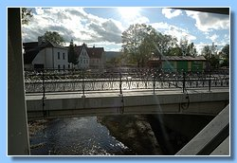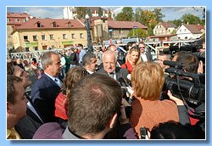
دمر الفيضان في عام 2010 جسرا كان يعتبر قطعة فريدة من الفن الحديث. وبعد اصلاحة دعي للافتتاح في 28 تشرين الاول 2012 رئيس الجمهورية، السيد فاتسلاف كلاوس. خلال زيارة الرئيس قام احد المواطنين الساخطين بالهجوم على الرئيس. لكن لحسن الحظ، لم يكن المسدس حقيقي، وكان (الرصاص مطاطي). وجاء هذا الحدث في تقارير الصخافة و التلفزيون المحلية والعالمية واصبحت مدينة خراستافا اكثر شهرة مما كانت عليه .

